考虑产品面向C端客户，文档标题的“软件”改为“应用”

小程序、web端所有“救援棒”字样，均替换为“星联卫士”或“星联宝”，后续统一以此宣传。

“4. 通信信息”中，淡化“求救”、“救援”属性，改为“应急”、“通信”，将产品往应急类、卫星便携通信产品引导。

将“紧急联系人”、“联系人”均变更为类似“联系人”或“好友”（二选一）表述，弱化紧急时才能使用的固有印象。

每页增加页码。

增加设备解绑/解除绑定操作指引。

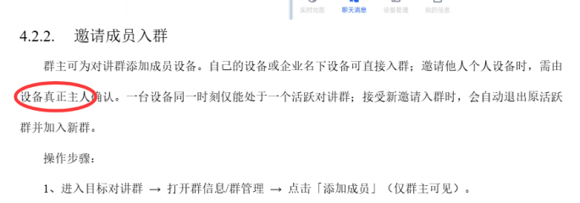
建议换个表述。

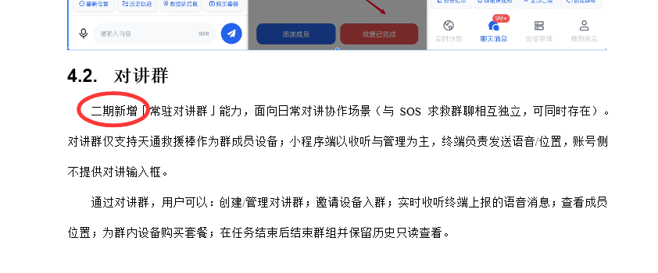
该文件为面向客户的，建议删除。

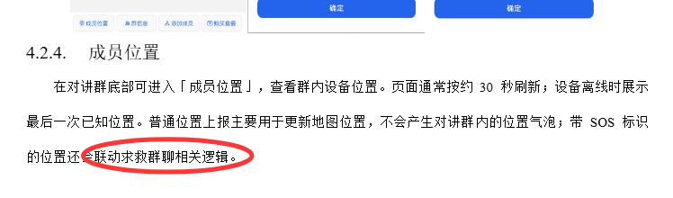
建议想过技术、研发类语言描述，均调整为面向客户/消费者的语言。

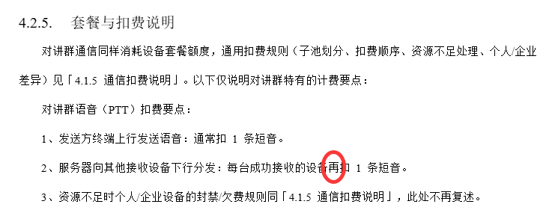
“再”的表述有歧义，容易误解为发送方“再”扣费。建议换成“各”或其他表述。

须明确告警/报警模式间隔时长，即明确多长时间内仅触发1次SOS群聊，避免短期内多次误触导致多次告警/取消。

增加普通群聊（非SOS求救群、对讲群）的操作说明。

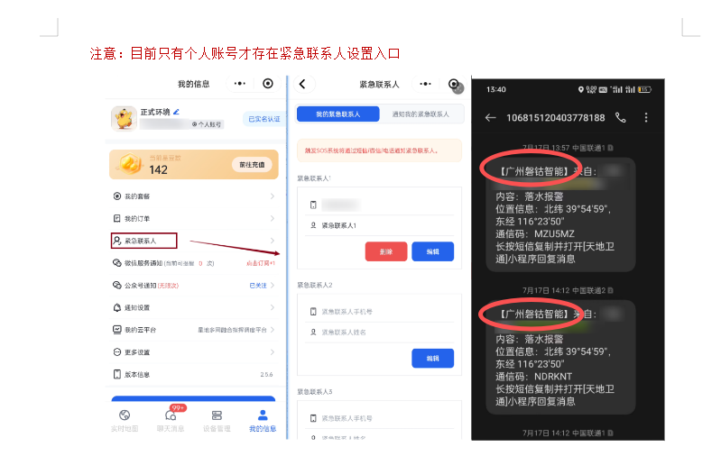

短信签名后续会换成“天翼物联”。

